# 安装win11和ubuntu双系统

Dell G15为例

电脑只有一个1TB的硬盘（磁盘0）

准备工作：需要容量大于8G的U盘作为启动盘

## 准备工作

### 1.1 确定电脑的引导方式

目前市面上电脑有uefi和legacy两种不同的引导方式,uefi是新式的BIOS，legacy是传统BIOS。你在UEFI模式下安装的系统，只能用UEFI模式引导；同理，如果你是在Legacy模式下安装的系统，也只能在legacy模式下进系统。引导方式不同安装步骤也不一样

查询方法如下：

右键开始选择磁盘管理，点击磁盘右键选择属性，选择卷，查看分区形式，如果是GPT则为UEFI引导，MBR为legacy引导

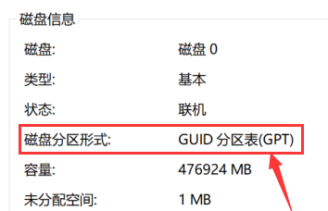

### 1.2 关闭BitLocker加密

避免装双系统过程中进入烦人的BitLocker恢复模式：

如果在上面的操作中打开磁盘管理后，C盘D盘没有写着：(BitLocker 已加密)这些字就不用关闭，直接跳到安装步骤，无需关闭。

如果有BitLocker加密，在设置-隐私和安全性里找到设备加密（或者直接搜索bitlocker打开设备加密设置），把设备加密的开关关闭就好。（不过，磁盘已存储的数据越多，关闭设备加密耗时越长，如果电脑里面东西比较多的话最好合理安排一段空闲时间并接通电源再进行哦！）

流程如下：打开设置->更新与安全->设备加密->点击关闭

关闭后再进入磁盘管理就会发现没有 (BitLocker 已加密) 这行信息了。

### 1.3磁盘分区

目的：从磁盘中选择一整块未分配的内存区域给linux系统

如果多个磁盘参考这篇博客

[[图文] [新手] Ubuntu 安装教程_ubuntu安装教程-CSDN博客](https://blog.csdn.net/weixin_44781249/article/details/138048333)

我的是一个磁盘，步骤如下：

依旧是打开磁盘管理，在**磁盘0中查看分区**

**我电脑之前安装windows时自己添加了新加卷D和新加卷E**

**最开始一整块磁盘都是c盘，1TB，分出来了一份D盘300G，还剩800G的C盘，之后又分出来了200G的E盘，此时磁盘的顺序是C盘500G，E盘200G，D盘300G,我准备分300G给linux系统，所以我直接把E盘文件删除了，又从C盘中分配出来了100G的空间。**

**最开始我的操作是，C/D/E三个盘分别分出一些内存凑够400GB，但是发现这一凑出来的内存不是一整块，本人觉得不太好，就选择删除了E盘，因为E盘和C盘连在一起，把E盘删除之后分配的内存就连在一起了**

**流程：右键C盘，点击压缩卷，输入压缩空间量，按自己的内存余量合理分配（1GB = 1024MB）**

**分出来的磁盘空间会显示未分配，可以不用命名**

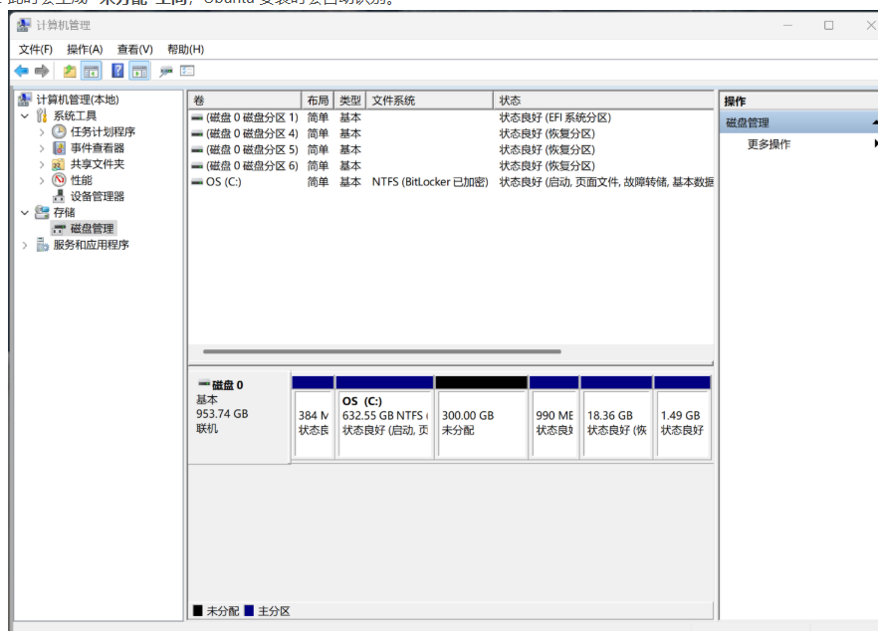

### ****1.4关闭fast boot****

**Fast Boot（快速启动）：**

**进入 控制面板 →硬件和声音→ 电源选项 → 选择电源按钮的功能 → 更改当前不可更改的设置→取消勾选“启用快速启动”→保存修改。**

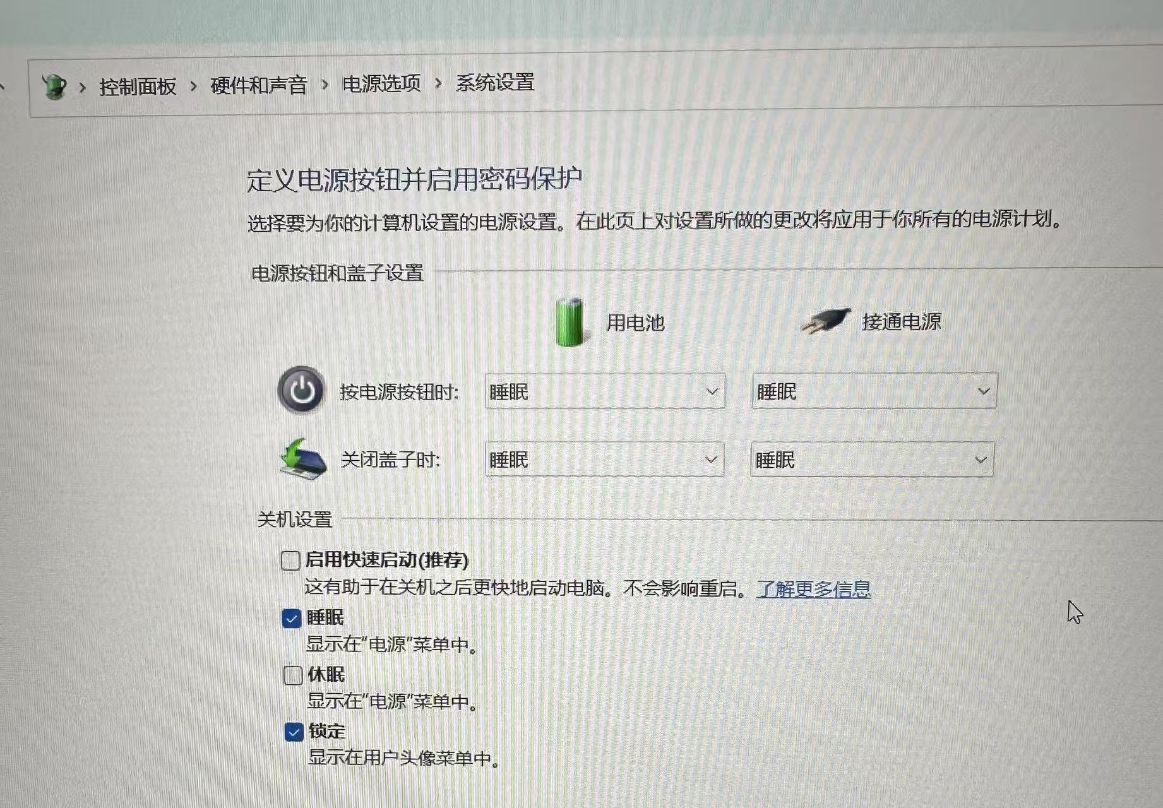

## ****2 安装步骤****

### ****2.1 ubuntu****镜像下载

[ubuntu20.04镜像下载](https://repo.huaweicloud.com/ubuntu-releases/)

其他版本：清华大学镜像官网（[Index of /ubuntu-releases/24.04.3/ | 清华大学开源软件镜像站 | Tsinghua Open Source Mirror](https://mirrors.tuna.tsinghua.edu.cn/ubuntu-releases/24.04.3/)）

选择要安装的Ubuntu版本，并选择后缀为-desktop-amd64.iso的镜像进行下载

### ****2.2 制作 Ubuntu 启动U盘****

推荐使用 Rufus（下载地址）： [Rufus - 轻松创建 USB 启动盘](https://rufus.ie/zh/#google_vignette)

下载win x86的标准版即可

流程：插入u盘，双击打开rufus

设备是u盘名称，引导类型选择镜像文件，选择下载的Ubuntu ISO 文件

分区类型选择步骤1中磁盘的分区类型以及对应的目标系统类型

UEFI 模式 → 选择 GPT

Legacy BIOS 模式 → 选择 MBR

卷标是格式化之后u盘的名称，自定义即可，文件系统以及簇大小默认即可

点击开始制作启动盘

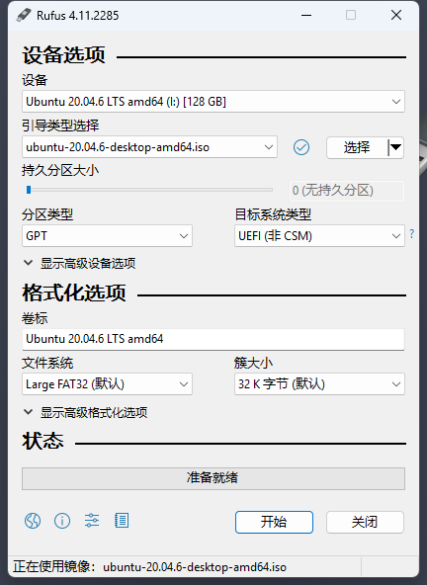

### 2.3 BiOS更改

重启电脑，在看到戴尔标时狂按F2进入BIOS

#### 2.3.1 AHCI硬盘模式更改

**需要注意的是**DELL电脑的硬盘模式也就是SATA operation默认为Raid On，然而这个模式Ubuntu是不认的，我们需要把它改为AHCI模式

步骤：

在storage中将SATA Operation设置改成AHCI，点击Apply保存更改

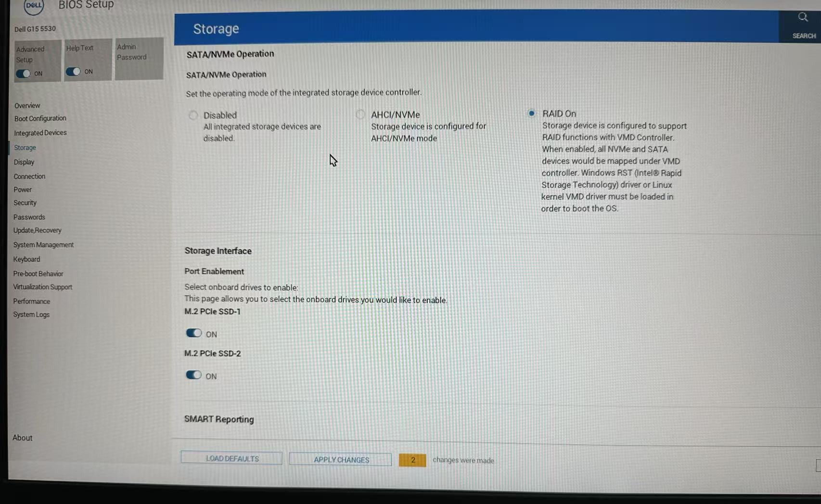

不要退出

#### 2.3.2 启动项优先级调整

**在Boot configuration中 →找到Boot sequence →点击旁边的箭头，把UEFI: [U盘名称]调整到第一位，**点击Apply保存更改

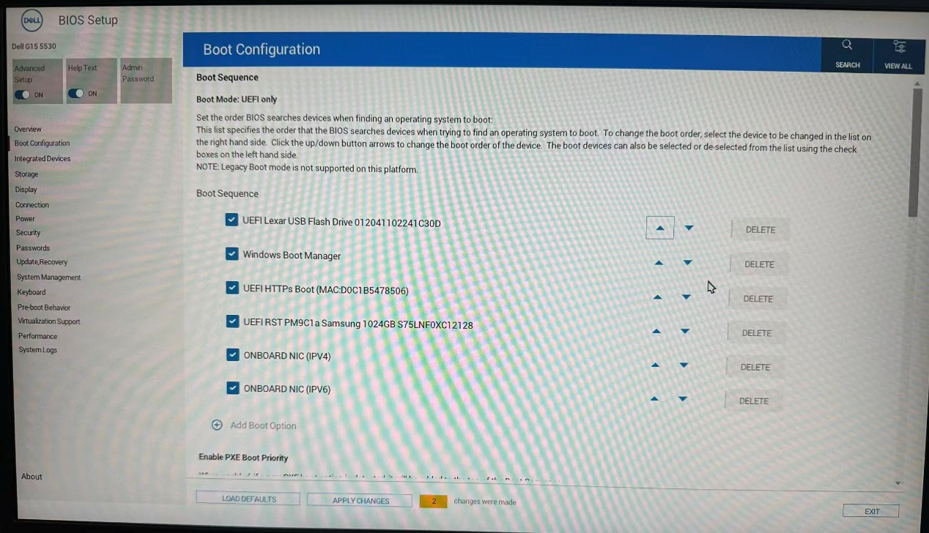

#### ****2.3.3 安全启动关闭****

**在Boot configuration（滚动条下滑）→找到Enable Secure Boot 设置为off（关闭安全启动）**

点击Apply保存更改

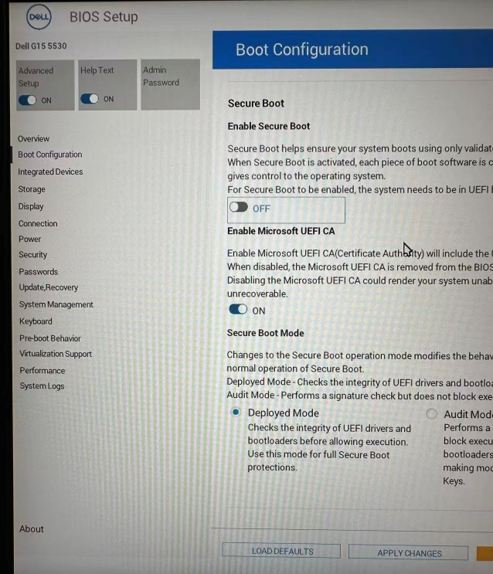

**Exit，重启后会出现如下界面**

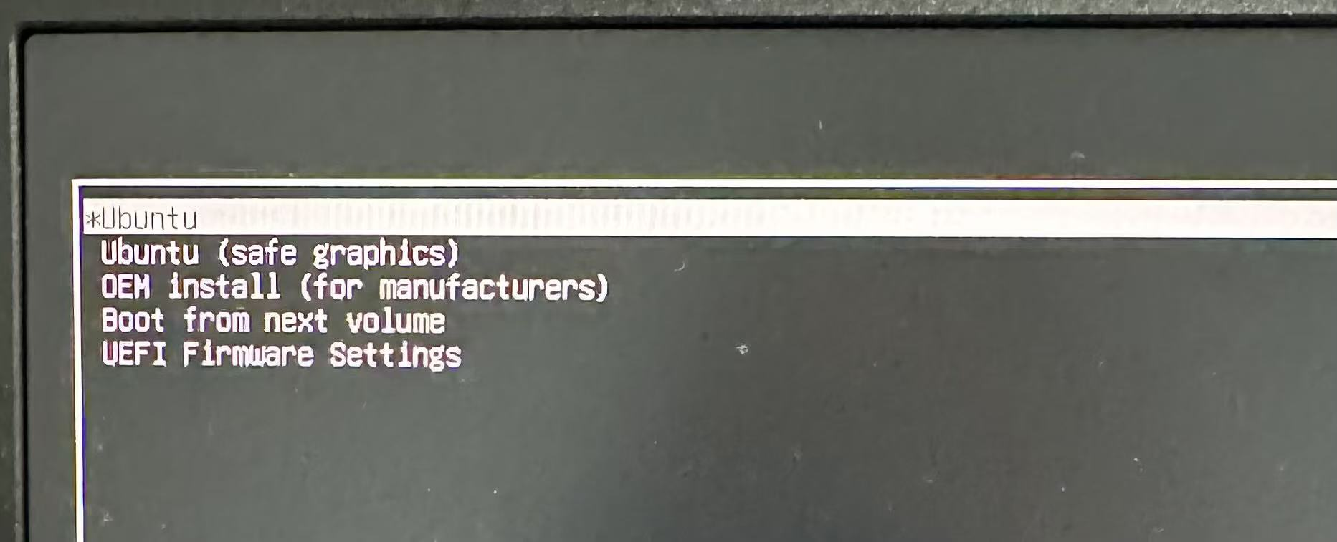

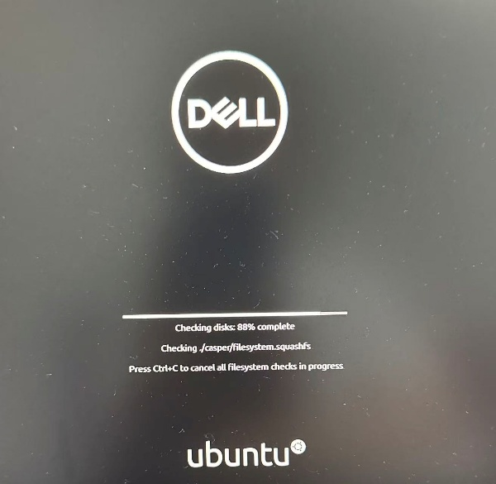

## 3 安装ubuntu

启动后会出现如下界面

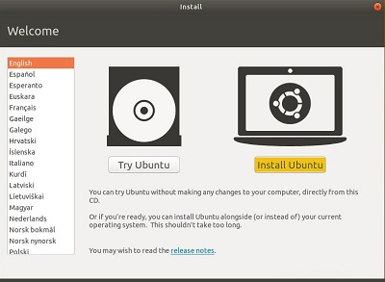

设置启动时，选择Try Ubuntu（试用Ubuntu）选项。此选项将检查您的硬件是否适合 Ubuntu。

如果适合，会进入Linux桌面，桌面上有install ubuntu快捷方式

点击 安装Ubuntu ，语言选择中文（左侧列表倒数第三个），当然英文也可以，这个以后可以修改

键盘布局选择 Chinese，然后点击 继续

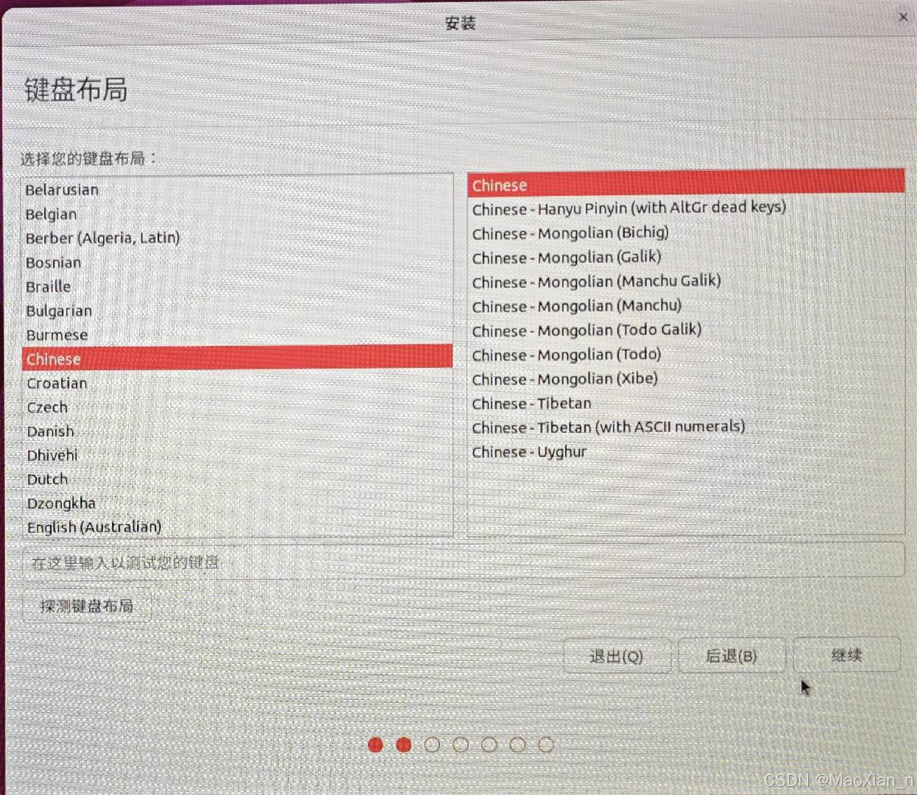

建议安装时电脑联网，选择 **正常安装** 和 **安装 Ubuntu 时下载更新**，然后点击**继续**

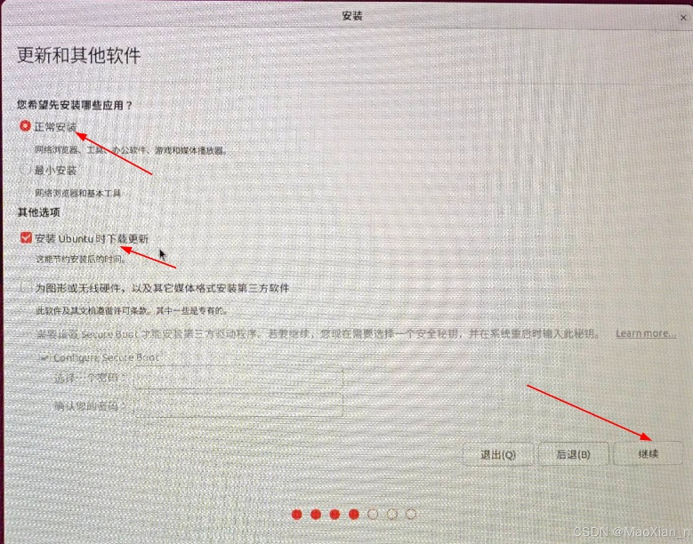

### 3.1硬盘分区

安装类型选择：其他选项，在 “空闲”空间上操作：

### 

**！！！注意！！！**这一步非常关键，**不要随意删除磁盘分区！！！**

如果有多个磁盘，需要参考这个博客，选择磁盘位置

[[图文] [新手] Ubuntu 安装教程_ubuntu安装教程-CSDN博客](https://blog.csdn.net/weixin_44781249/article/details/138048333)

单个磁盘步骤如下：

选择所需安装的硬盘空间，**/dev/sda**为硬盘名称，名称下方为该硬盘的分区情况，除了空闲分区名称外，硬盘分区下还会存在其他名称，如 /dev/nvme0 ***、/dev/nvme0 ***等，这些是windows系统所占用的分区，注意不要删除。

我电脑只有一个硬盘，选择/dev/ **sda**下面的**空闲分区（最开始windows中拿出了一块磁盘空间，没有命名的空间会显示为空闲分区，在多个空闲分区中找到内存和自己分配内存大小差不多的那一块内存分区，之后ubantu的空间都在这块磁盘空间上分配）**

**！！！接下来将对硬盘进行必要的分区，具体分区情况如下所示！！！**

**以**500 G的空闲分区为例，保留空间 20 ~ 50G，分区情况如下所示：

选中这块空闲分区，点击下方加号

1.

大小：2048M （不低于 250M）

分区类型：主分区

新分区的位置：空间起始位置

用于：EFI系统分区

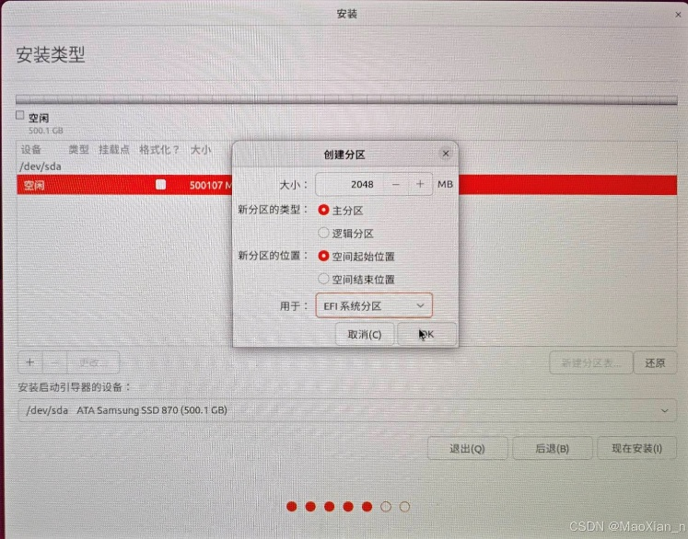

2.

大小：32GB（内存大小的两倍）

分区类型：逻辑分区

新分区的位置：空间起始位置

用于：交换空间

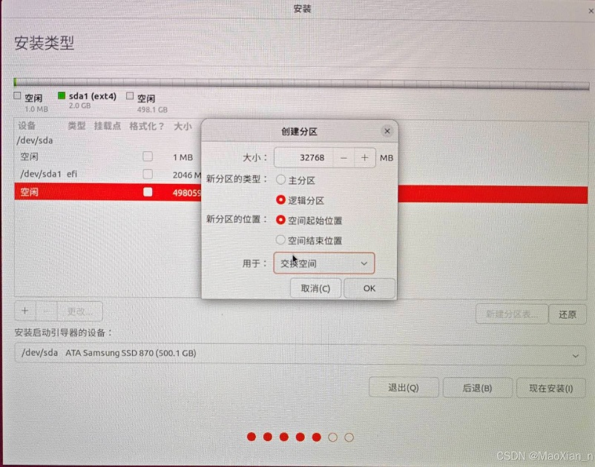

3.

大小：150GB（不低于 50G）

分区类型：主分区

新分区的位置：空间起始位置

用于：EXT4日志文件系统

挂载点：/

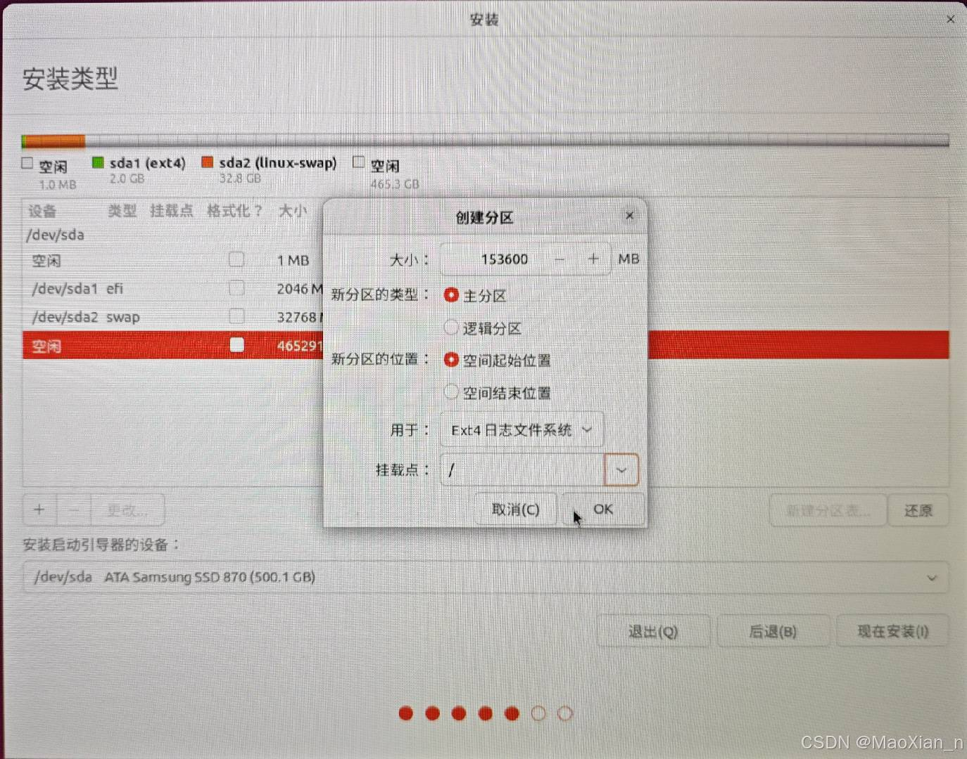

4.

大小：150GB

分区类型：逻辑分区

新分区的位置：空间起始位置

用于：EXT4日志文件系统

挂载点：/home

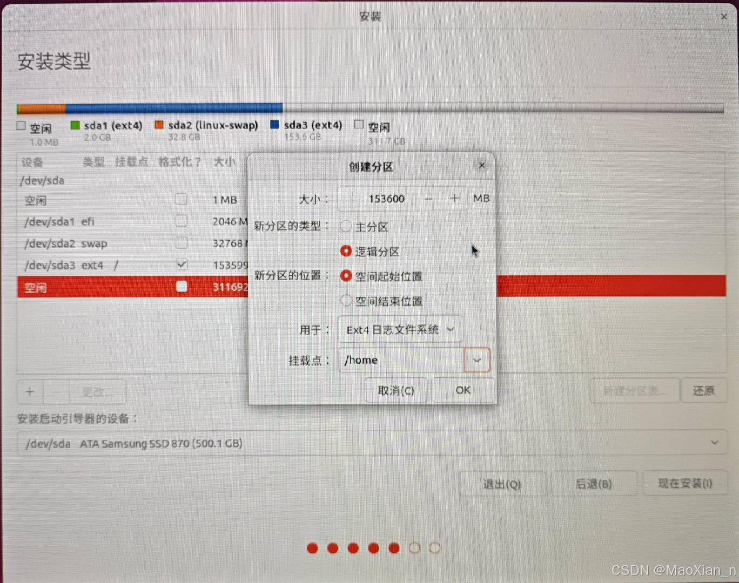

可以看出来新建的分区都是从空闲的磁盘中分出来的，空闲的磁盘大小是越来越小的，剩下的未分配空间不用管了

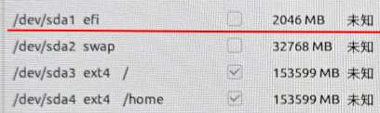

点击 **继续**，地图上点击中国即可

确定用户名、电脑名、登录密码等（自己定义），然后点击 **继续**

等待安装完成

安装完成后会弹窗，选择 **现在重启**

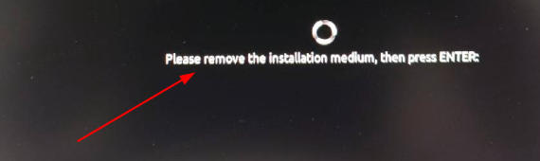

此时U盘还插在电脑上，因此会出现如下页面，此时只需**将U盘拔出**，然后**按 Enter 回车键**即可

重启后 Ubuntu 安装完成

参考博客：

参考制作ubuntu启动盘

[Windows 系统下安装 Ubuntu 双系统详细教程（图文指南）_windows安装ubuntu-CSDN博客](https://blog.csdn.net/YIMUleizi/article/details/150263876)

参考电脑引导方式/磁盘分区/镜像下载

[DELL戴尔Win10双硬盘安装Ubuntu20.04双系统（附带ROS安装教程）_戴尔安装ubuntu双系统-CSDN博客](https://blog.csdn.net/xiaoxuetu_Easy/article/details/128715473)

参考安装ubuntu硬盘分区

[[图文] [新手] Ubuntu 安装教程_ubuntu安装教程-CSDN博客](https://blog.csdn.net/weixin_44781249/article/details/138048333)

# Ubantu系统重装windows

**在Linux上给windows系统划分出分区**

为什么需要做这一步：

Linux系统上无法给windows系统分区，这会导致之后下载的windows系统没有地方安装，所以需要用工具软件对磁盘进行分区，给windows系统预留磁盘空间进行安装。

没有分区会出现这种情况

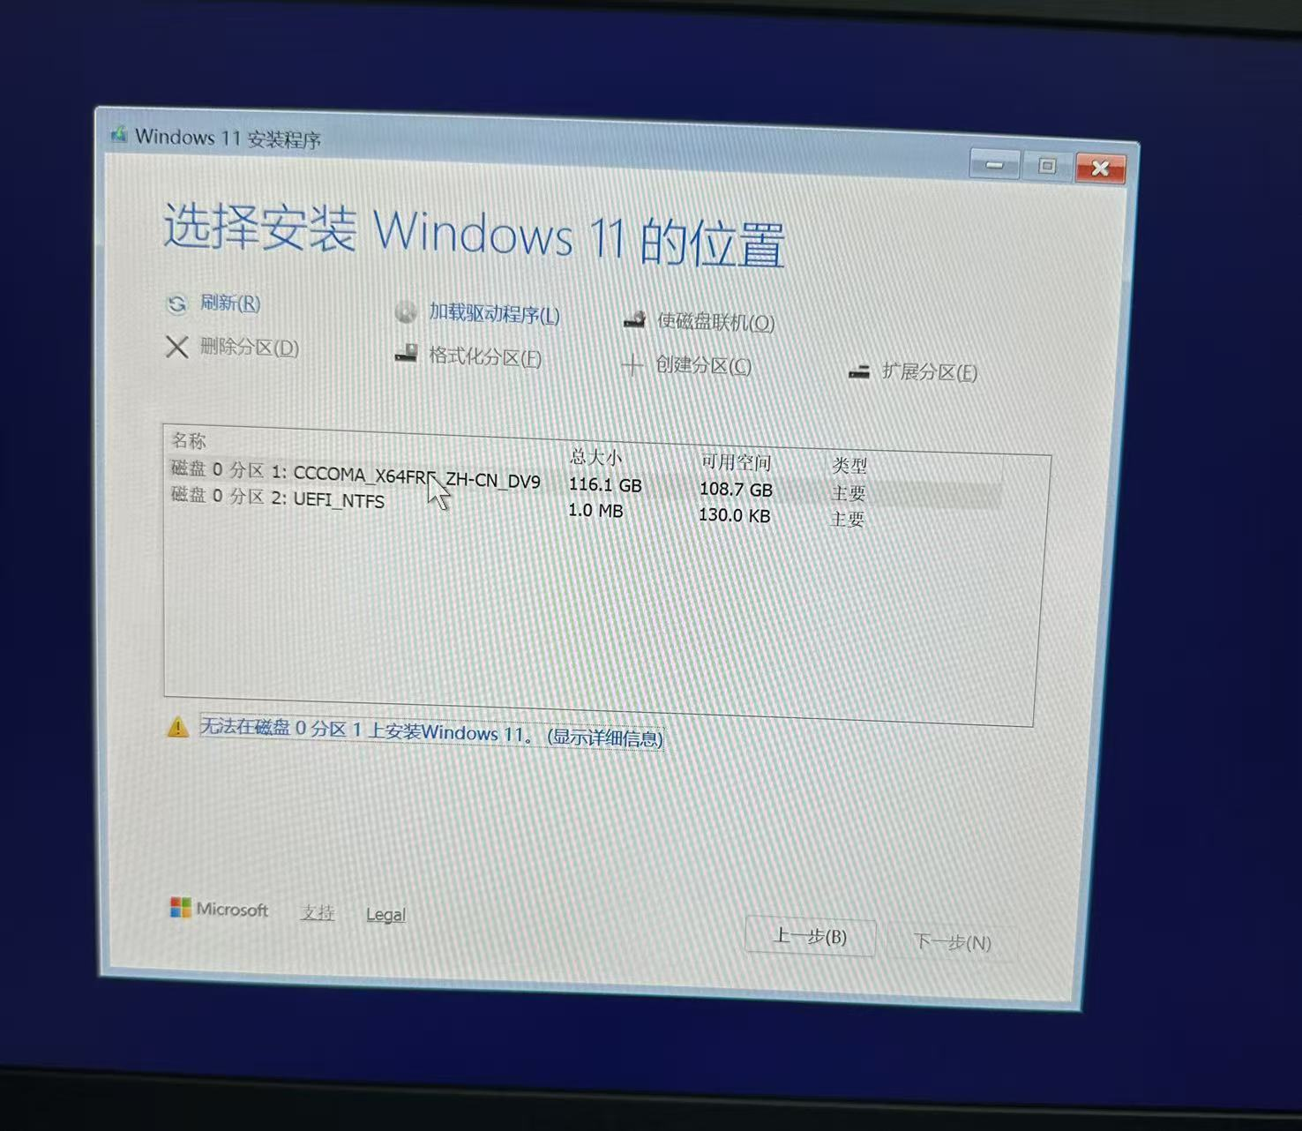

## 1使用U盘制作PE启动盘

Ps：我有两台电脑，一台电脑只有windows系统，另外一台电脑只有ubantu系统

在windows电脑下载启动盘制作工具（选Win10PE 64位就可以），用该工具将U盘制作为PE启动盘

[微PE工具箱 - 下载](https://www.wepe.com.cn/download.html)

参考博客

[【win PE盘】制作Winpe系统的U盘启动盘_winpe制作u盘启动盘-CSDN博客](https://blog.csdn.net/weixin_56463218/article/details/138067305)

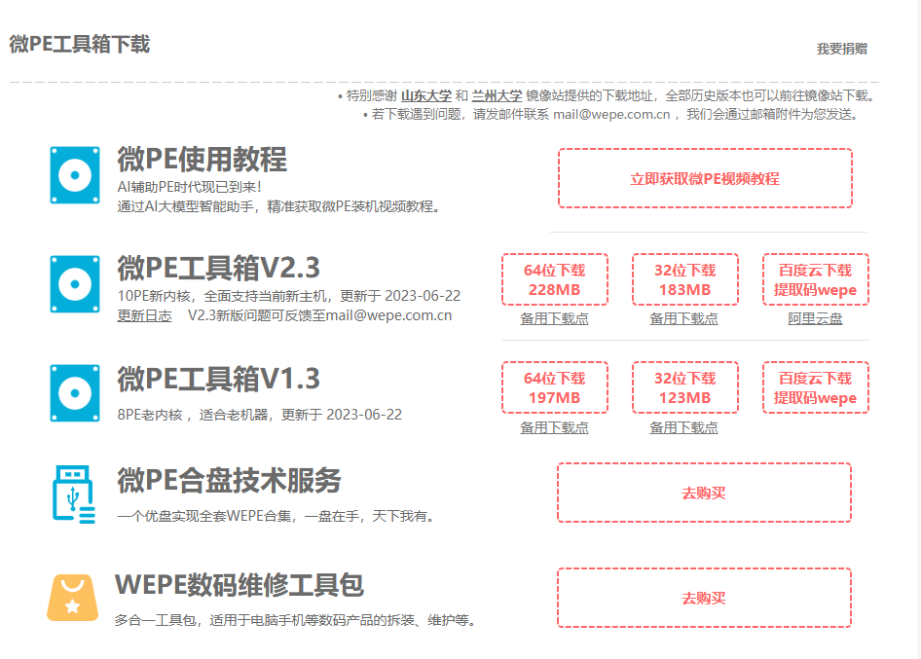

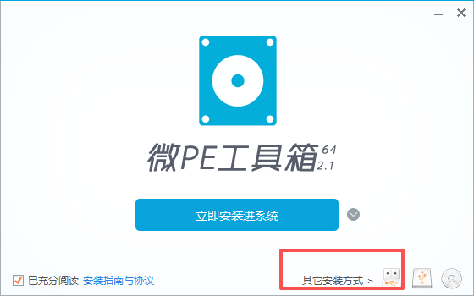

选择安装U盘

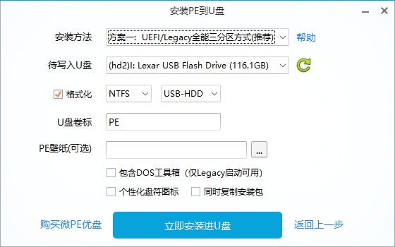

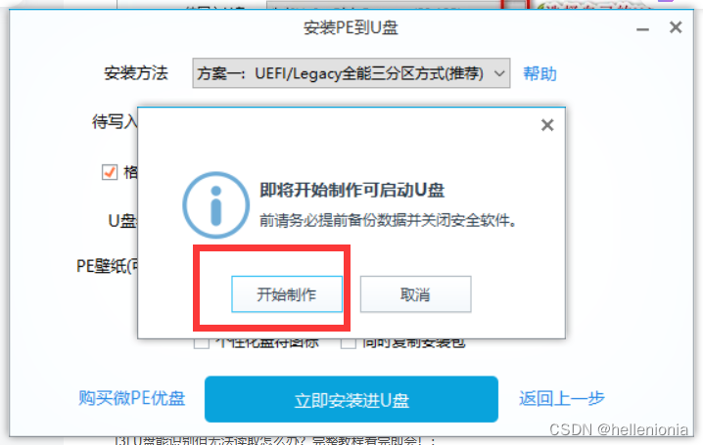

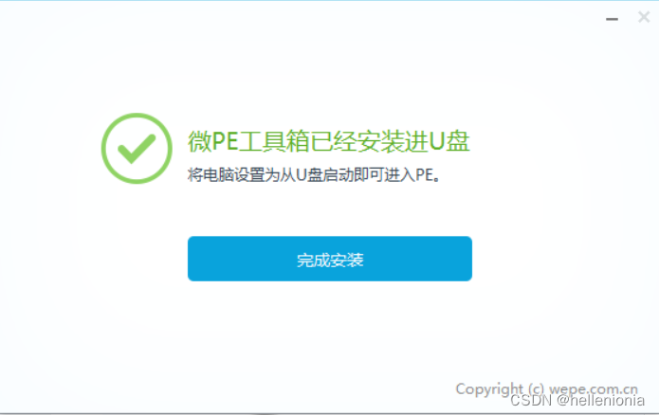

安装完成之后

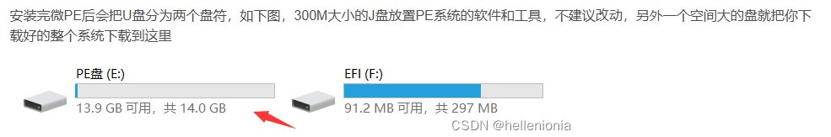

## 2磁盘分区

将PE启动盘插入Ubuntu电脑，启动电脑后按F12进入BIOS界面，然后进入PE系统，如图3所示，进入分区助手(无损)。

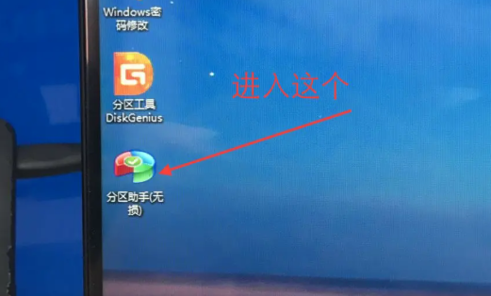

磁盘不是GPT格式需要转换，参考博客

[给已安装Ubuntu系统的PC安装windows 10系统 - 简书](https://www.jianshu.com/p/3873bf6d0774)

如果是GPT格式，直接分盘，如下：

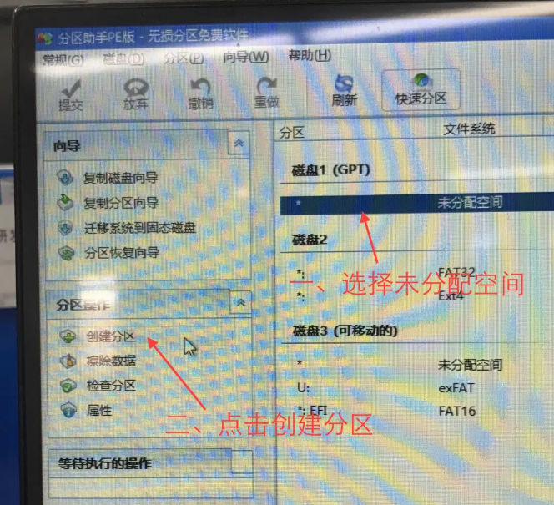

按照上图所示分盘即可，只需要分一个C盘或者一个D盘出来稍后放windows系统。

博客原文作者分了又删除没懂什么意思。

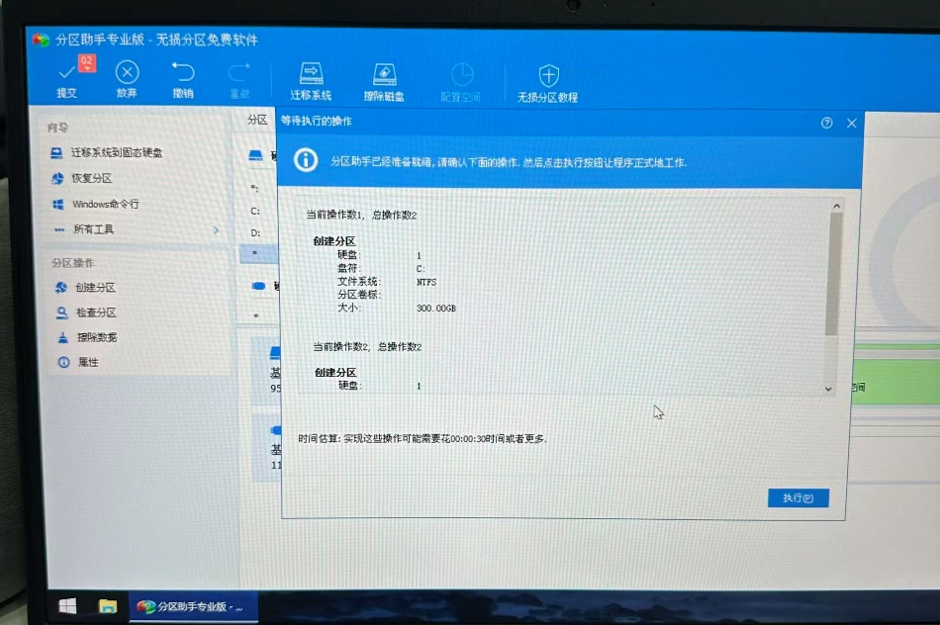

分盘成功后如图所示

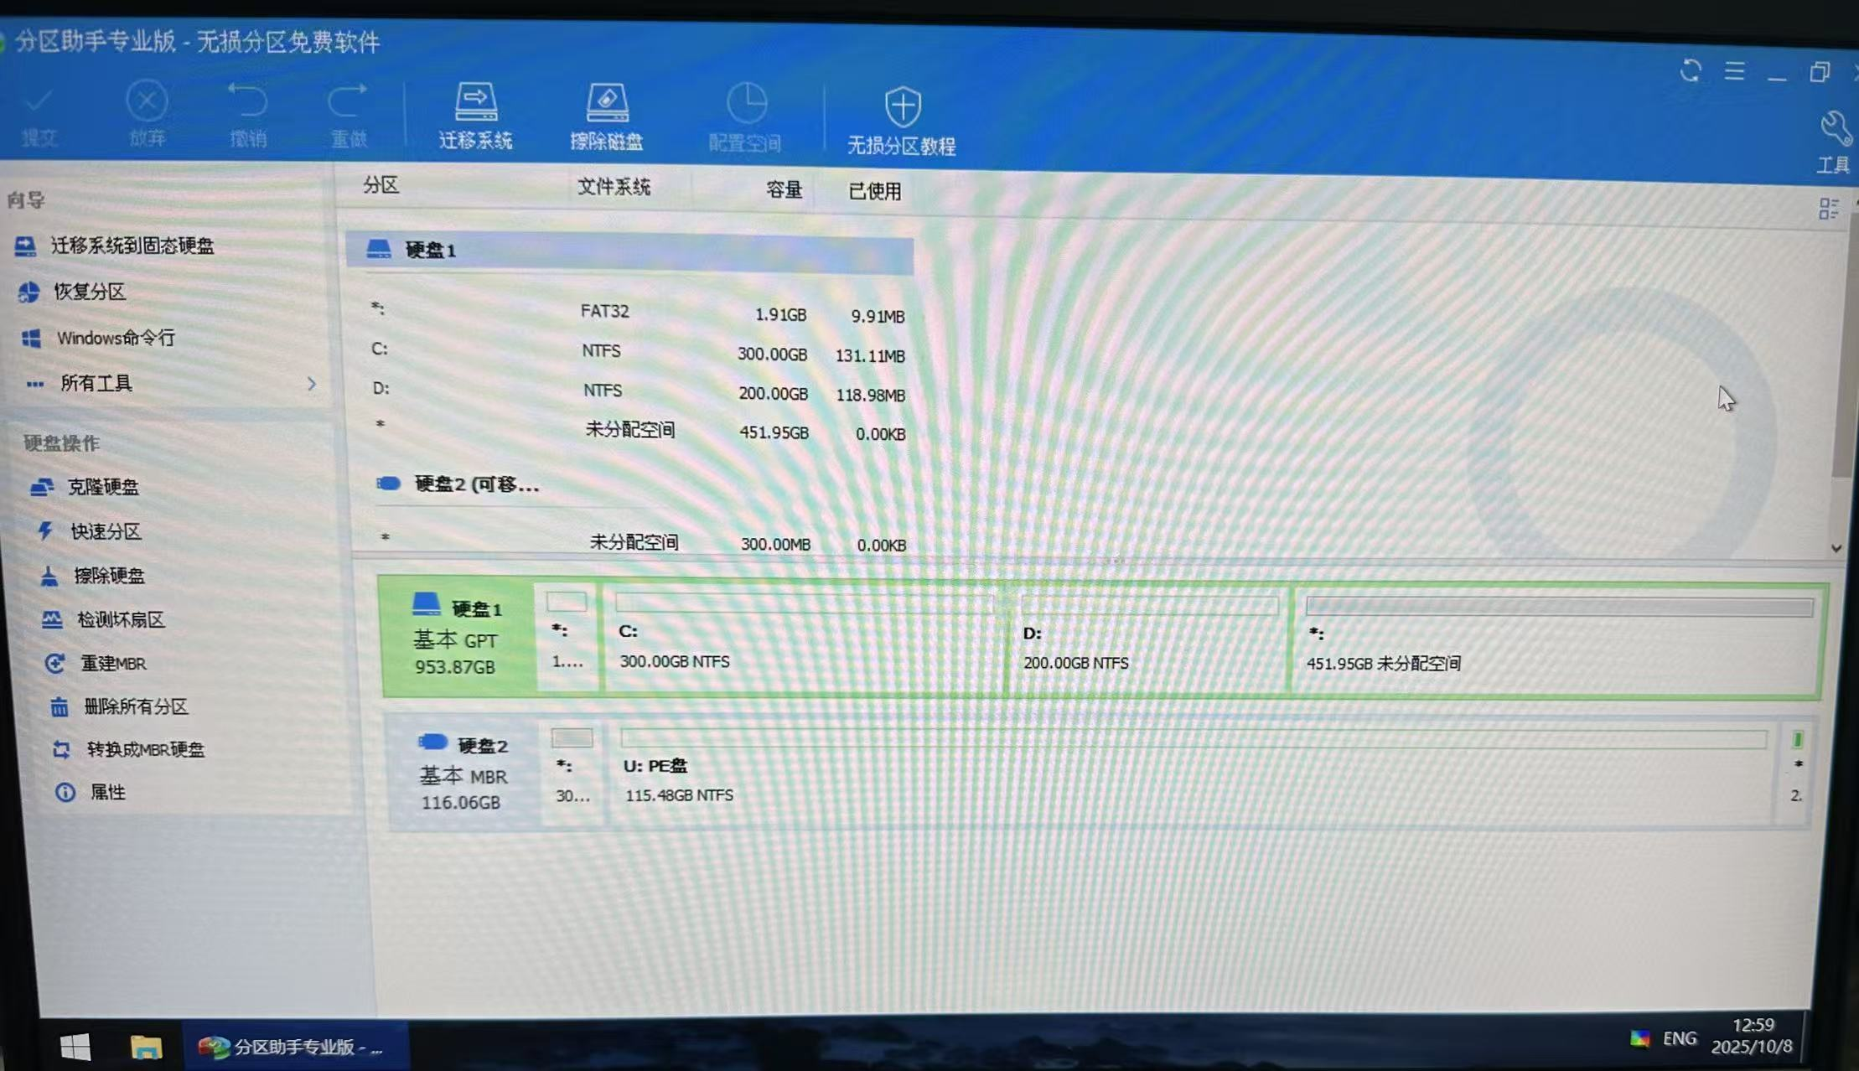

完成该步骤后将U盘拔出

## 3下载Windows 11系统

windows11的下载链接为：[原版软件](https://next.itellyou.cn/Original/Index?id=7ab5f0cb-7607-4bbe-9e88-50716dc43de6)

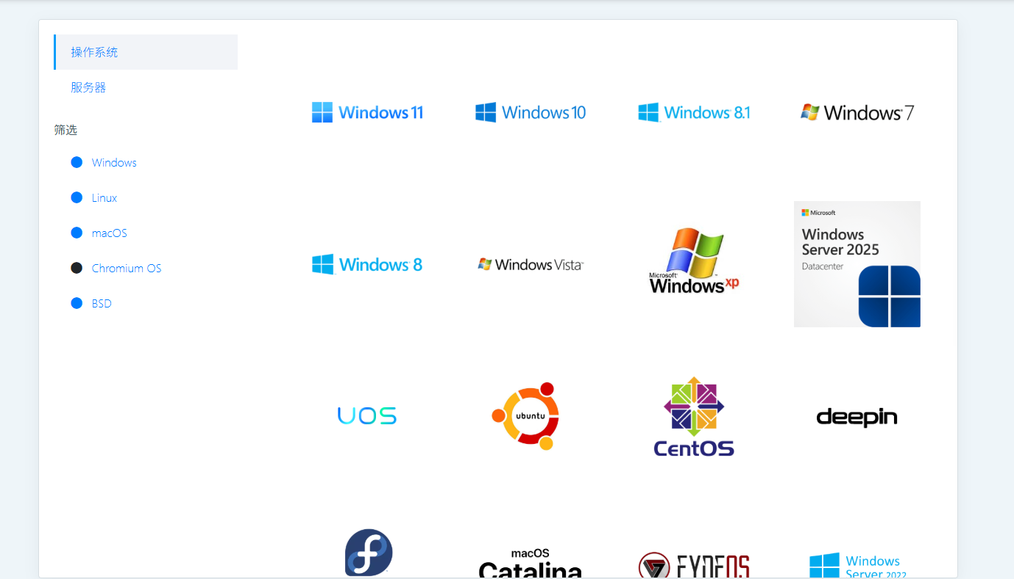

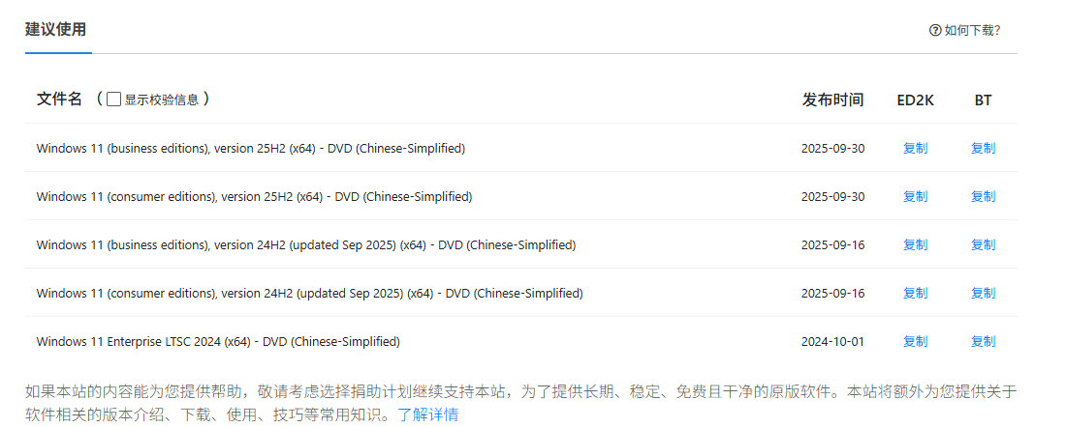

复制需要版本的windows下载链接

下载迅雷[迅雷12：化繁为简 更轻快！](https://pc.xunlei.com/)，输入网址，下载iso镜像文件

家庭版联网激活即可激活，专业版需要激活码

下载链接参考博客：

[推荐几个Windows iso镜像下载的网站_windows镜像下载网站-CSDN博客](https://blog.csdn.net/B11050729/article/details/131893717)

## 4制作Windows启动U盘

推荐使用 Rufus（下载地址）： [Rufus - 轻松创建 USB 启动盘](https://rufus.ie/zh/#google_vignette)

下载win x86的标准版即可

流程：插入u盘，双击打开rufus

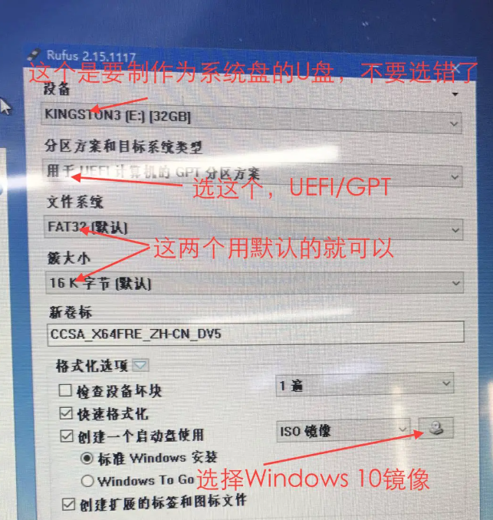

系统盘制作完成后将U盘弹出，然后插入Ubuntu电脑中

## 5安装windows11

重启电脑，快速点击F2进入BIOS，更改启动项，将U盘启动项放到最前面

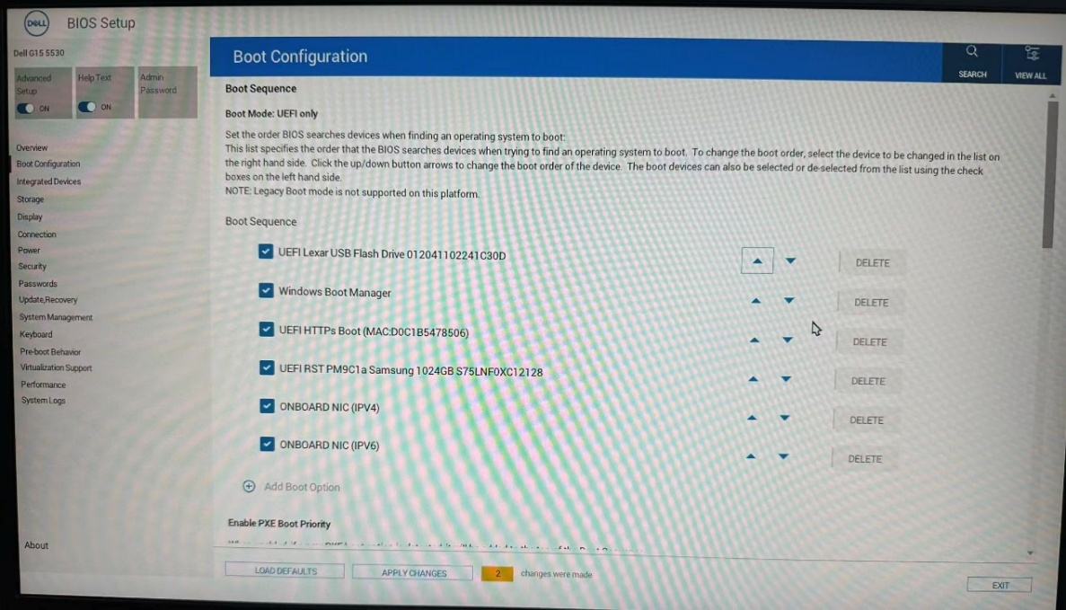

进去就可以安装windows了，如果不成功，将AHCI 换成RAID On

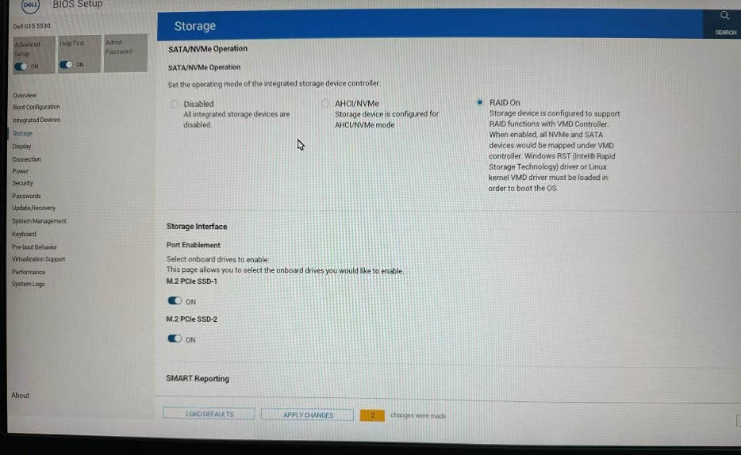

开始安装

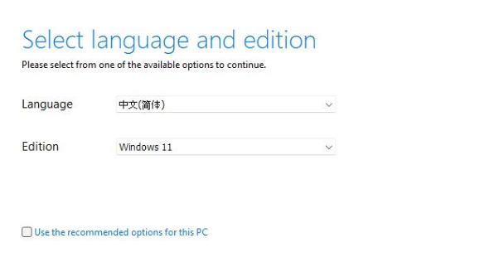

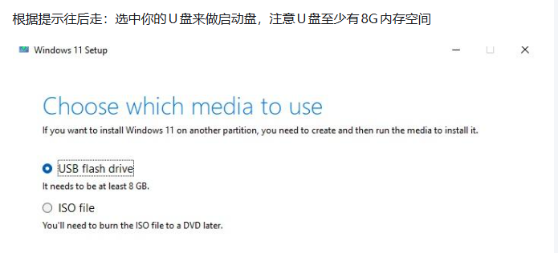

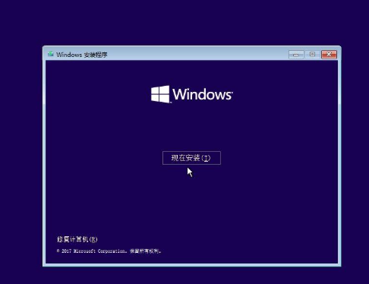

选择我没有密钥，选择自定义安装，然后等待系统安装好，这样windows系统就装好了

专业版下载后需要激活

激活方式如下：

右击开始图标，打开Windows终端(管理员)，输入以下命令

（分开三次执行 ）

slmgr -ipk W269N-WFGWX-YVC9B-4J6C9-T83GX

slmgr -skms kms.0t.net.cn

slmgr -ato

激活成功

参考博客：

[(39 封私信 / 4 条消息) 制作U盘PE纯净启动盘（含原理+实操） - 知乎](https://zhuanlan.zhihu.com/p/1935120392491624413)

[给已安装Ubuntu系统的PC安装windows 10系统 - 简书](https://www.jianshu.com/p/3873bf6d0774)

[(39 封私信 / 4 条消息) 超详细双系统安装：如何在ubuntu/linux 上装windows， 计算机小白也能看懂的教程 - 知乎](https://zhuanlan.zhihu.com/p/506936698)

[Win11专业版KMS命令激活（不需要激活工具） - 哔哩哔哩](https://www.bilibili.com/opus/962514042350469139)

# 再次重装Ubuntu系统

安装好了之后，发现自己的ubantu系统又无法启动了。

## 检查磁盘空间中是否有ubuntu系统分区

1. win+x >> 磁盘管理（可以看到所有的分区情况）
2. 参考博客步骤二，检查清理ubuntu分区

[ubuntu系统(十)：卸载Ubuntu系统详细步骤-CSDN博客](https://blog.csdn.net/BIT_HXZ/article/details/118876865)

如果没有这一步就忽略

这是干净的磁盘，只有C/D/E三个卷， ESP分区/MSR分区和MS Recovery 分区，没有其他的分区

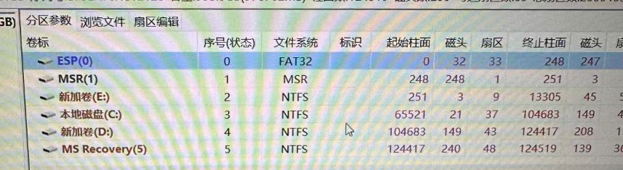

## 删除ubuntu开机引导项

参考博客

[Win11双系统卸载Ubuntu（保姆教程 - 更新至2025.02）-CSDN博客](https://blog.csdn.net/qq_42313591/article/details/135992795)

我用了win PE工具之后，磁盘很干净，没有ubuntu系统分区，也没有ubuntu开机启动项

<https://blog.csdn.net/m0_37548216/article/details/123376311>

删除启动项 启动项在系统分区

如果没有这一步就忽略（如何查看有没有，进BIOS查看）

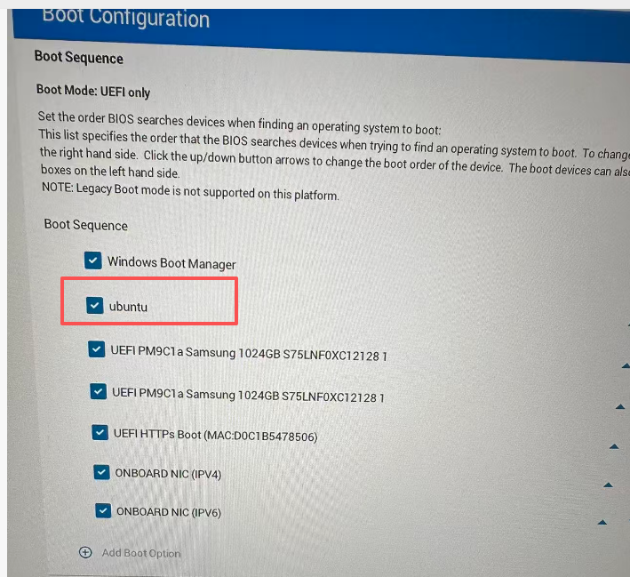

确保ubuntu删除感觉之后，再次进行安装win11和ubuntu双系统

磁盘分区

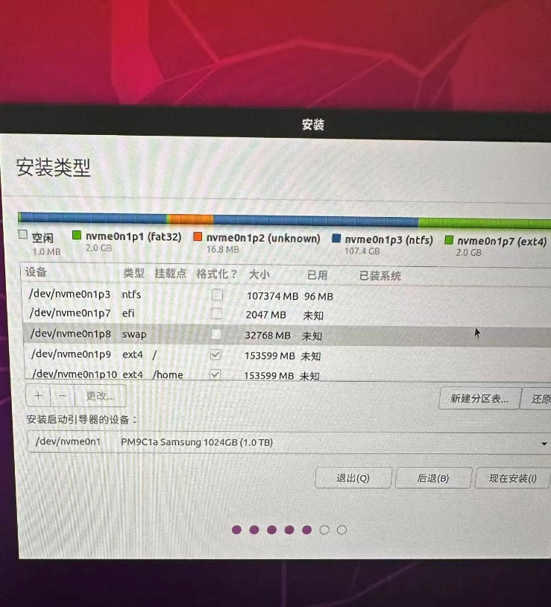

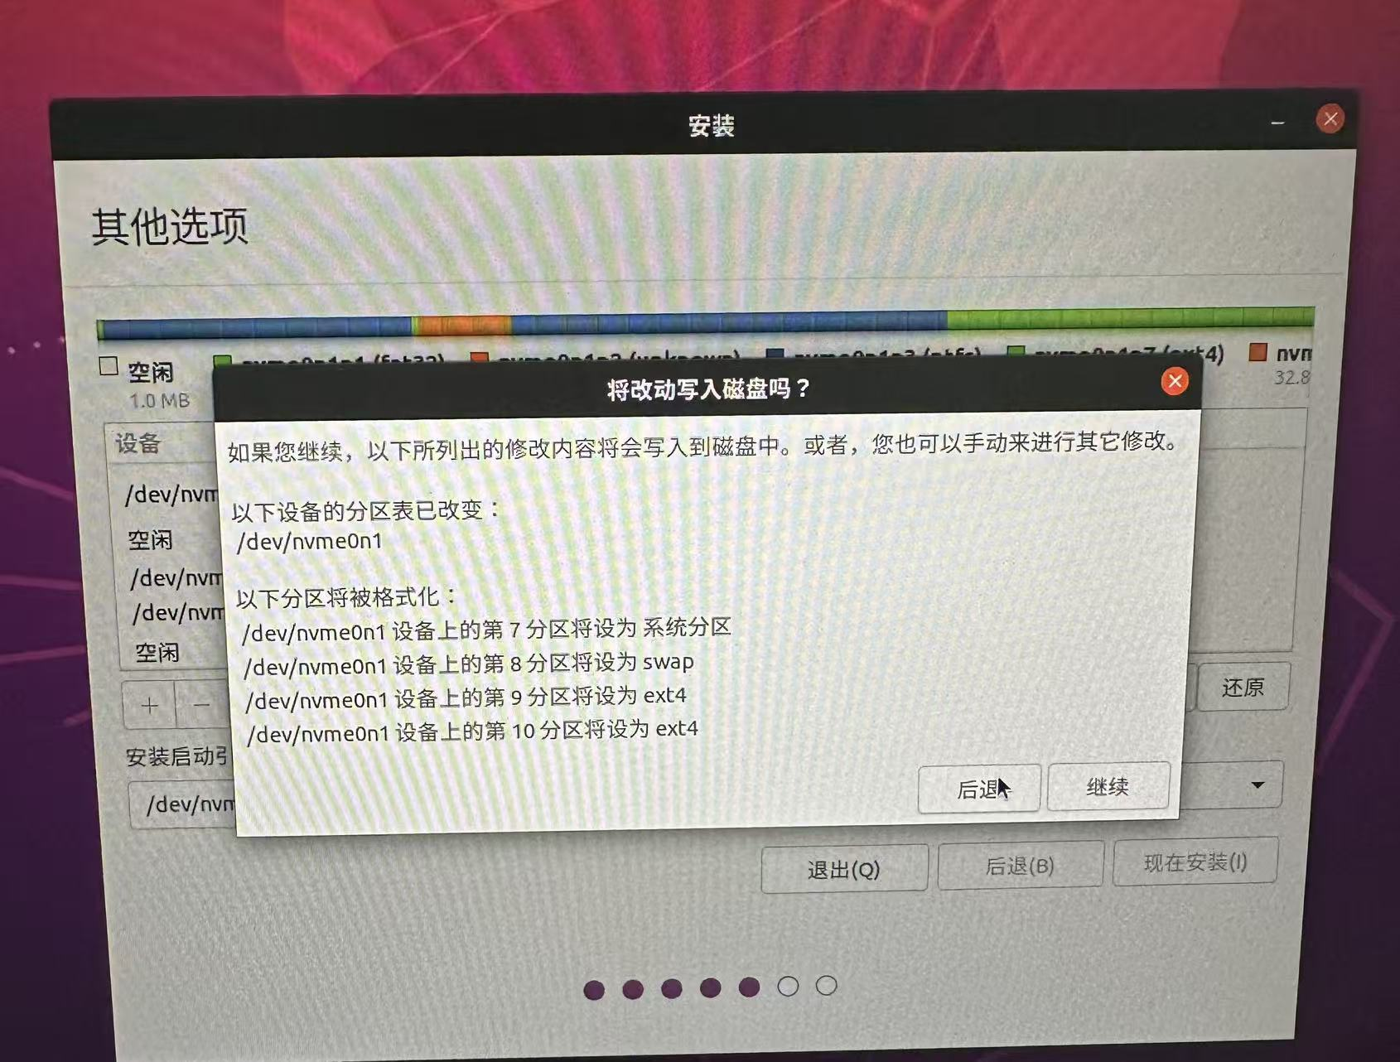

最大错误！在ubuntu分区时，把windows的分区删掉了，如下：

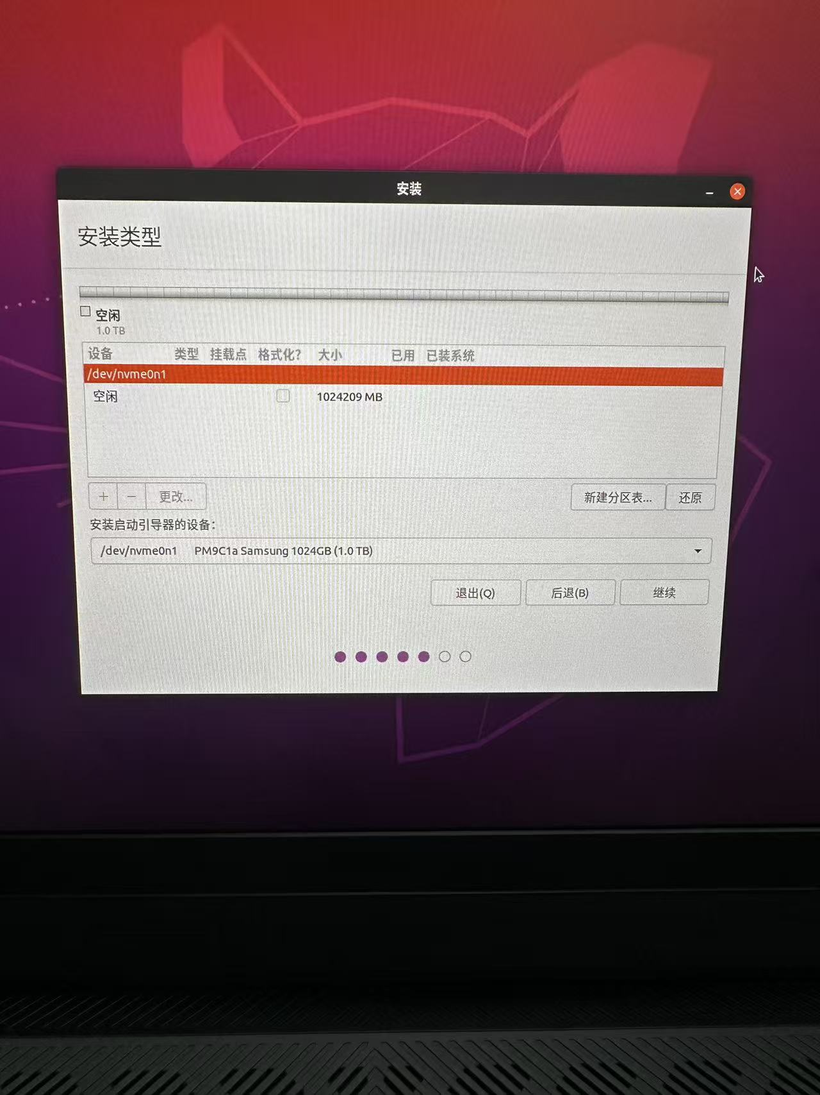

这里删除了之后windows系统就没有了，只有ubuntu了。

# 系统切换

1.切换系统需要进去bios切换引导项

Win11 需要置顶windows

Linux 需要置顶 Ubuntu

2.原始windows中安装ubuntu，每次重启需要进入bios切换硬盘模式

Ubuntu选择AHCI，win11选择RAID，重装系统之后，Ubuntu和win11都要选择AHCI

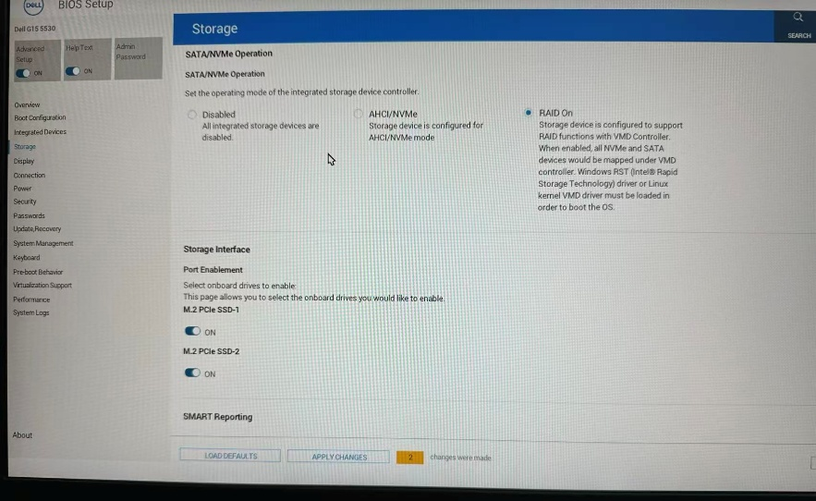

Ubuntu系统开机是有windows选项，不用进入bios

# Ubuntu环境配置

参考链接：步骤对，但是里面很多坑

[【史上最全】重装ubuntu20.04系统基本环境配置-CSDN博客](https://blog.csdn.net/Eyesleft_being/article/details/126020113)

## 换源

[ubuntu 20.04 设置国内镜像源（阿里源、清华源）_ubuntu 20.04 镜像源-CSDN博客](https://blog.csdn.net/MacWx/article/details/137689898)

## 显卡驱动安装

1. 前序配置
2. 驱动的安装需要gcc和make，所以先检查自己的电脑是否已经安装了安装了gcc和make

sudo apt install gcc

Sudo apt install make

1. 因为我们的系统里有一个 nouveau的驱动了，所以要先禁用nouveau再安装nvidia的驱动

sudo gedit /etc/modprobe.d/blacklist.conf

在文件末尾加入两行内容

blacklist nouveau

options nouveau modeset=0

使其生效

sudo update-initramfs -u

然后重启 reboot

1. 驱动安装

第一种安装方式：只需要打开系统设置->软件和更新->附加驱动->选择NVIDIA驱动->应用更改。该界面会自动根据电脑上的GPU显示推荐的NVIDIA显卡驱动。

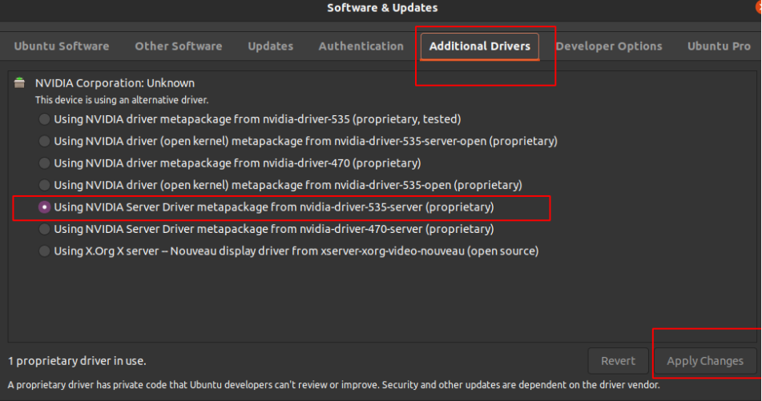

安装好之后重启电脑 reboot

查看是否安装成功 nvidia-smi

显示出现下列，即成功

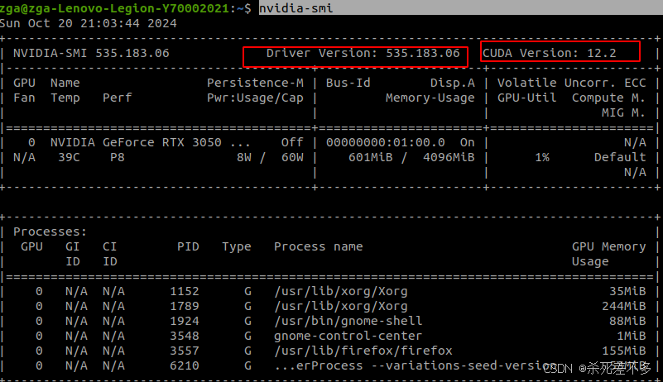

第二种方式：下载官网驱动安装

nvidia官网下载显卡驱动

[下载 NVIDIA 官方驱动 | NVIDIA](https://www.nvidia.cn/drivers/lookup/)

以下是4060的笔记本：

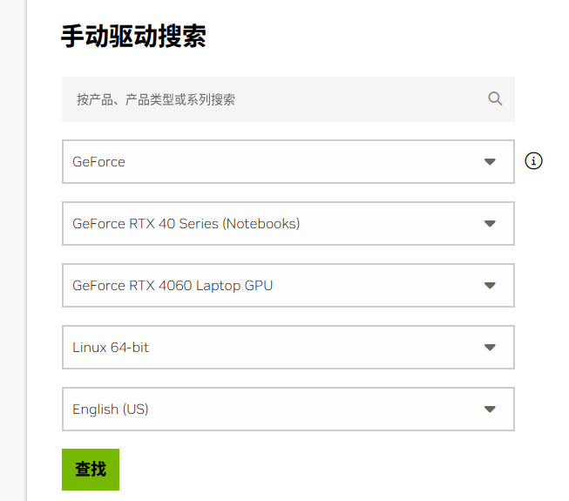

查找。下载.run格式的文件

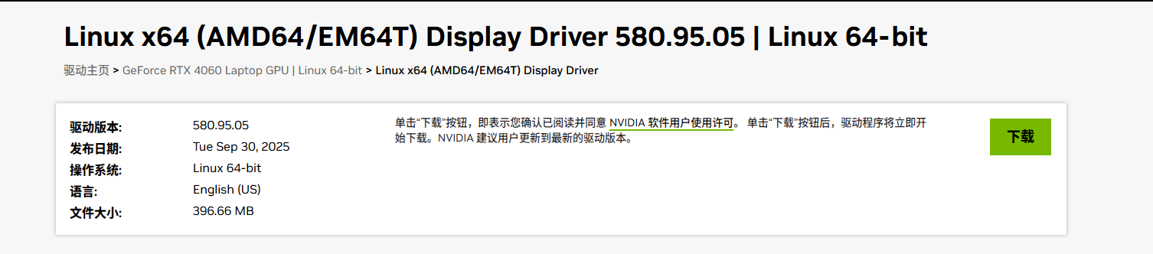

切换到下载目录

# 替换为自己的驱动即可

sudo sh NVIDIA-Linux-x86_64-580.95.05.run

安装选项，记不清了，一般是yes和continu

nvidia-smi

## cuda安装

参考这两个博客即可

[ubuntu系统安装驱动、cuda、cudunn_ubuntu 上安装gpu驱动,cuda cudnn-CSDN博客](https://blog.csdn.net/m0_73240431/article/details/149798460)

<https://blog.csdn.net/weixin_58477062/article/details/143098862>

continu。取消勾选drive。配置环境变量

## 遇到的问题

1. 一定要先禁用电脑驱动，重启，安装驱动，再重启这个步骤，否则电脑会黑屏，进不去图形化界面，猜测是驱动冲突？解决方式如下：

开机选择ubuntu recovery模式 ，进入root命令行，卸载NVIDIA驱动

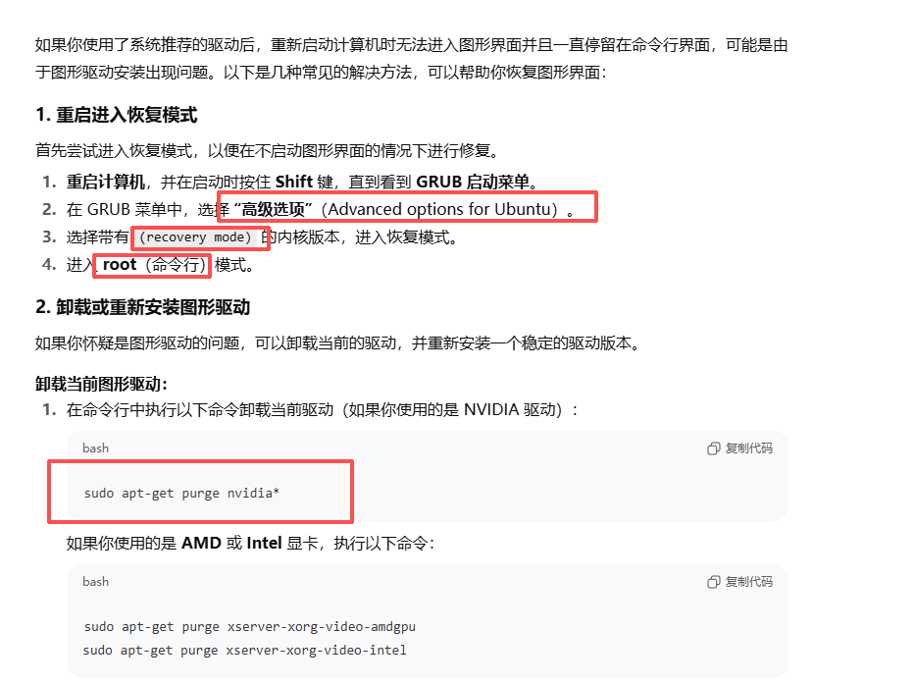

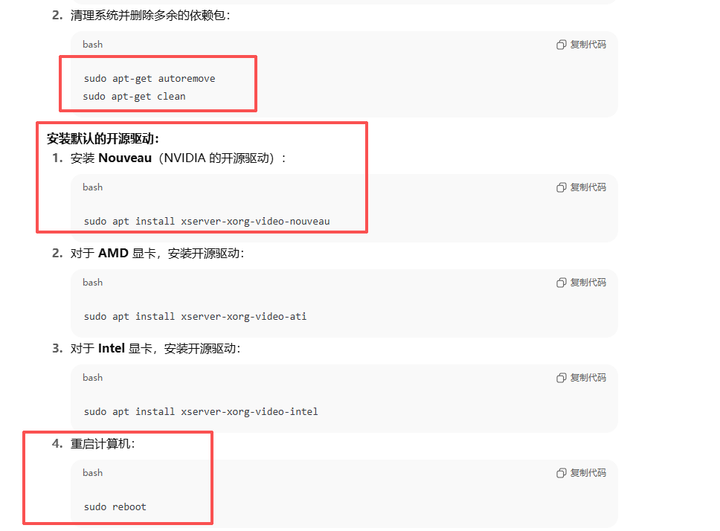

重启之后再重新配置文件。安装驱动

1. 输入法问题，选择的中文系统，安装的是英文系统，添加了中文语言还是无法显示中文候选词，只有英文字母，没找到解决方案，遂重装了一遍

## 安装c++环境

主要是gcc/g++/cmake/makefile

参考链接

<https://blog.csdn.net/qq_29111047/article/details/148019594>

qt安装教程

[QT5 安装（Ubuntu20.04） 详细_ubuntu安装qt5-CSDN博客](https://blog.csdn.net/weixin_48560325/article/details/124373125)

linux系统上安装C++ opencv 4-8-0 含cuda版本，特定版本4-8-0，学会使用cmake-gui源码编译安装

参考教程

<https://blog.csdn.net/2402_84165995/article/details/149154928>

[ubuntu20.04下的opencv4.8.0安装教程（其他版本通用）-CSDN博客](https://blog.csdn.net/weixin_45041054/article/details/146365049)

yjw写的教程

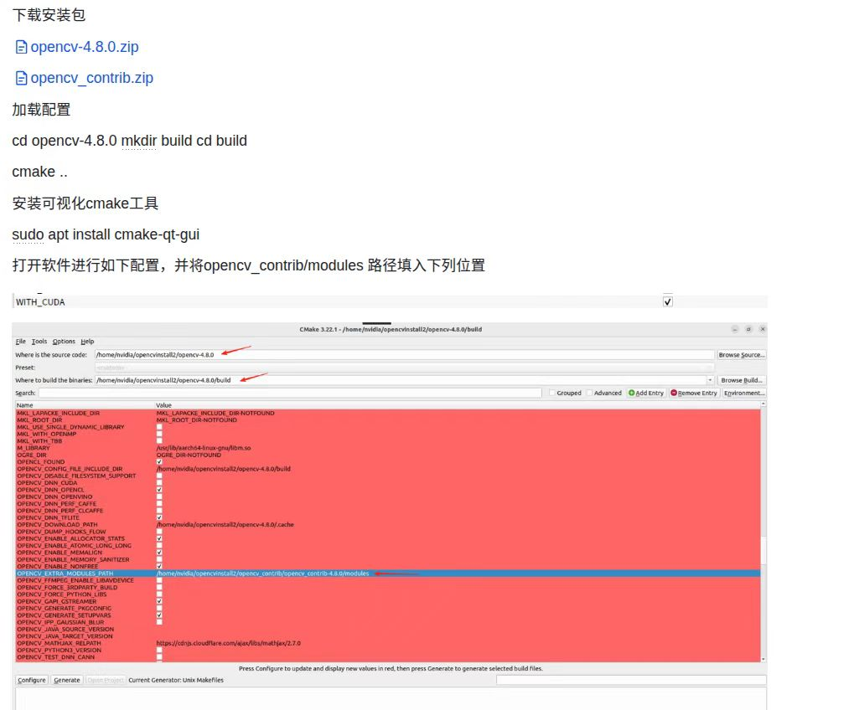

配置好安装目录 3个位置

注意WITH_cuda 的选择需要勾选

